**Newsletter periodica d’informazione**

|  |  |  |
| --- | --- | --- |
| loghino | **focus-immi** | **Newsletter ad uso esclusivamente interno e gratuito, riservata agli iscritti UIL** |
| **Anno XV n. 20 del 25 luglio 2017** |

**Con questo numero, Focus sospende le pubblicazioni per**

**la pausa estiva *Arrivederci a Settembre!***

**Consultate** [**www.uil.it/immigrazione**](http://www.uil.it/immigrazione)

**Aggiornamento quotidiano sui temi di interesse di cittadini e lavoratori stranieri**

# 

**Cittadinanza: rimandata a settembre ?**

|  |  |
| --- | --- |
| **C’era una volta lo <Jus soli**  Dunque, la pallina dei “diritti di cittadinanza - Ius solo temperato“ si è fermata al tavolo da gioco del Senato. I “croupier” che affollavano agitati il tavolo, hanno decretato la fine del “gioco”. “Rien ne va plus”: tutto rimandato a settembre, ad improbabili esami di riparazione. Dopo la pausa estiva, poiché il caldo e la siccità non favoriscono il buon senso e non giocano a favore dei bambini e dei ragazzi, italiani di fatto, che aspettano da anni di essere considerati uguali ai loro compagni di classe o di giochi**.**  Così affermano gli addetti ai lavori. Invece, sembra proprio che il richiamato settembre sarà lungo e aleatorio. Con il palese rischio che i diritti di cittadinanza dei nuovi italiani - di fatto, ma mai di diritto - vengano rinviati sine die. Noi però non ci arrenderemo e continueremo a sollecitare il Senato perché faccia il proprio dovere. Per la UIL, far aspettare questi ragazzi 18 anni, a fronte della loro volontà e diritto di essere italiani, è solo un atto di cinismo politico che non fa onore a nessuno. | **SOMMARIO**  Appuntamenti **pag. 2**  La riforma prossima ventura **pag. 2**  Cittadinanza: cosa dicono i dati **pag. 7**  Costi e benefici dell’accoglienza **pag. 10**  Dagli immigrati un punto di PIL **pag. 11**  Traffico che vale 400 milioni di € **pag. 12**  Stranieri in patria. D’altri **pag. 13** |

## **A cura del Servizio Politiche Territoriali della Uil**

## **Dipartimento Politiche Migratorie**

## **Tel. 064753292 - 4744753 - Fax: 064744751**

## **Email:**[**polterritoriali2@uil.it**](mailto:polterritoriali2@uil.it)

Dipartimento Politiche

Migratorie: appuntamenti

[](http://www.timeanddate.com/android/countdown/)

**Roma,25 luglio 2017, ore 15.00, Ministero del Lavoro, via Flavia**

**Incontro su Risorse FSE addizionali per accoglienza ed integrazione migranti**

(Luigi Veltro, Giuseppe Casucci)

**Roma,26 luglio 2017, ore 14.00, Camera dei Deputati – Sala salvadori**

**Convegno PD “Pace, accoglienza e sicurezza”**

(Guglielmo Loy, Giuseppe Casucci)

[**Print Friendly Version of this pagePrint Get a PDF version of this webpagePDF**](https://comune-info.net/2017/05/lorrore-e-il-nulla-rom/)

**Prima pagina**

## **Workshop sullo <Ius Soli>**

## **La riforma prossima ventura**

## Acceso confronto nell’incontro tra esperti sulla riforma della cittadinanza

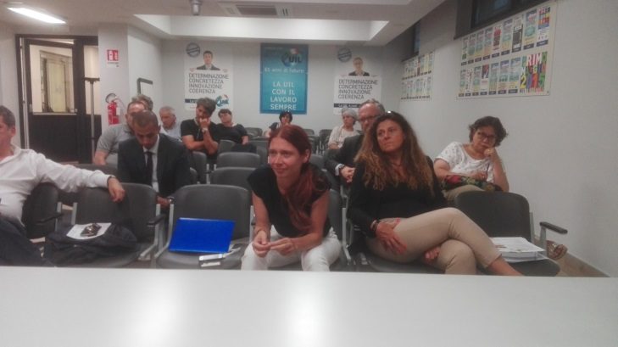[***Lo leggo do***](javascript:void(0)) Roma, 24 luglio 2017***-* Per quale motivo** un settore della politica e dei media hanno avviato una “crociata” contro i diritti civili dei minori stranieri, in buona parte nati in Italia, al fine di negare loro la possibilità di diventare italiani prima di compiere 18 anni? **Perché** si confondono, pretestuosamente, sbarchi e diritti civili, come se i secondi dovessero essere subordinati all’andamento dei primi. E viceversa?

**E ancora:** perché fare le barricate in Parlamento per impedire che i compagni di scuola dei nostri figli possano sentirsi, anche legalmente, e uguali a loro?

Per dare risposta al coacervo di domande e contraddizioni, la UIL e l’associazione Nessun Luogo è Lontano hanno riunito, lo scorso 19 luglio, alcuni esperti, rappresentanti istituzionali, sindacalisti, docenti, e ragazzi direttamente interessati, al fine di mettere a fuoco quanto sia in gioco - anche in termini di futuro modello della nostra società – con la riforma del cosiddetto Jus Soli (che poi è molto temperato). Non c’è dubbio che l’impatto contenuto nelle nuove norme, approvate dalla Camera ma ferme da 21 mesi al Senato, assume un carattere anche antropologico, in quanto accende possibili riflessi su vari fronti: culturale e religioso, economico, demografico, sociale, burocratico e di identità nazionale. Tra gli ospiti che hanno partecipato al confronto: St**efano Ceccanti,** Ordinario di diritto pubblico comparato Università La Sapienza-Roma; **On. Andrea Maestri** (gruppo Possibile); **Giulia Perin,** avvocato ASGI; **Ugo Melchionda,** Direttore di Idos- Dossier Immigrazione; **Graziano Havilovich,** Presidente di Roma – Onlus; **Simohamed Kaabour** di CoNNGI; **Paula Baudet Vivanco,** della rete #italiani senza cittadinanza; **Pietro Vulpiani,** esperto; **Noèmi Ranieri**, della UIL-Scuola Nazionale. I lavori sono stati introdotti da **Giuseppe Casucci**, Coord. Nazionale Politiche Migratorie UIL e conclusi da **Guglielmo Loy**, Segr. Confederale UIL. Durante il dibattito è anche intervenuto **Fabrizio Molina**, presidente di Nessun Luogo è Lontano. Moderatore il giornalista e docente **Vittorio Sammarco.** Ci riserviamo di pubblicare, appena possibile, gli atti dello workshop, qui ci limitiamo ad alcune osservazioni emerse dal dibattito.

**Aspetti demografici:** da qualche anno assistiamo in Italia ad un fenomeno più complesso e controverso. Mentre negli anni 2000- 2010 la media degli ingressi stranieri viaggiava sui 300/400 mila immigrati l’anno, oggi gli ingressi per lavoro dall’estero – anche a causa del blocco del decreto flussi - si sono ridotti virtualmente a zero, mentre una quota crescente di italiani (specialmente giovani) lascia l’Italia per non ritornare. Negli ultimi tre anni si valuta che almeno mezzo milione di italiani e 300 mila immigrati abbiano abbandonato il Belpaese. Tutto ciò a fronte di arrivi sulle coste italiane di sbarchi, a carattere prevalentemente economico, in realtà diretti in altri Paesi e bloccati in Italia dal meccanismo a collo di bottiglia del Regolamento di Dublino. Tutto ciò alimentato dal protezionismo dell’Europa sull’immigrazione, che con i suoi divieti ha consegnato nelle mani del racket un mercato delle braccia che il *Corriere della Sera* ha recentemente calcolato in 400 milioni di euro l’anno.

Un quadro nitido della situazione demografica del Paese (tra l’altro concausa della pressione migratoria verso le nostre coste) l’ha data – dopo l’introduzione di Casucci – **Ugo Melchionda,** direttore di Idos- Centro Sudi e Ricerche, istituzione che redige ogni anno il Dossier Immigrazione. Melchionda ha dipinto un quadro grigio del probabile declino migratorio (ed economico) del nostro Paese: “senza afflusso di 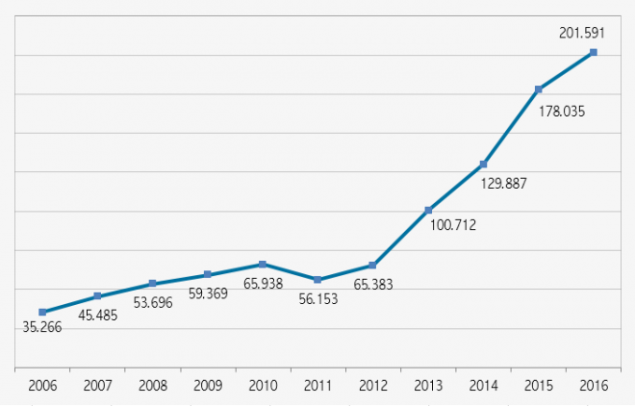immigrati – ha detto – nel 2065 l’Italia perderebbe 14 milioni di abitanti, a causa della bassa natalità. E i cittadini nati all’estero sarebbero almeno 12 milioni. Una simulazione intermedia – che vede un afflusso limitato di migranti – ridurrebbe la perdita autoctona a “soli” 7 milioni. In effetti il progressivo declino delle nascite (circa 470 mila l’anno che scenderebbe a 430 mila in 50 anni) e la riduzione nei decessi porterà ad un calo del 10% della popolazione in età lavorativa con forte aumento degli over 65 ( dal 22 al 33%). Da qui l’assoluto bisogno degli stranieri (che già pagano parte delle nostre pensioni) e la necessità di una maggiore programmazione dei flussi d’ingresso, cercando di attrarre professionalità anche qualificate. Per quanto riguarda le acquisizioni di cittadinanza, ai primi posti primeggiano (nel 2016) tre Paesi di provenienza: Albania, Marocco e Romania. Attualmente un terzo delle cittadinanze concesse riguarda giovani fino a 19 anni, che l’hanno avuta per trasmissione (da genitore diventato italiano) o elezione (a 18 anni).

**Situazione attuale**

In base alla legge attuale, i cittadini di Paesi terzi possono chiedere la cittadinanza italiana solo se hanno la residenza nel nostra Paese da almeno dieci anni consecutivi (oltre a un reddito certo, una abitazione “idonea” e il regolare pagamento dei contributi negli ultimi 3 anni al momento della richiesta): Bastano invece 3 anni di attesa se si sposa un partner di cittadinanza italiana (periodo dimezzato se ci sono figli). Se invece lo straniero è un ragazzo nato in Italia, deve comunque aspettare il compimento dei 18 anni (e non oltre 19) per fare richiesta. La procedura della cittadinanza per naturalizzazione è in genere lunga e costosa, ma negli ultimi anni con l’introduzione del permesso elettronico e (recentemente) con la diminuzione dei costi di sovrattassa, il numero di cittadinanze accettate è andato progressivamente aumentando. Dal 2014 assistiamo ad un aumento di concessione delle cittadinanze: si tratta in parte dei 700 mila stranieri che furono regolarizzati nel 2003 e che, trascorsi 10 anni, hanno presentato la domanda di cittadinanza.

**Cosa succederebbe con l’approvazione della riforma?**

**Statistiche:** Secondo studi di Idos e della **Fondazione Leone Moressa** i minorenni stranieri nati in Italia, figli di genitori residenti da almeno 5 anni sono 634mila, che con l’introduzione dello ius soli ‘temperato’, diventerebbe automaticamente italiani. A questi andrebbero aggiunti altri 166mila ragazzi – che beneficerebbero del cosiddetto ‘ius culturae’ – nati all’estero, e che hanno già completato un ciclo di studio in Italia. Per un totale di 800mila potenziali nuovi italiani. A questi andrebbero poi aggiunti circa 55/60mila minori che ogni anno futuro acquisterebbero il diritto a richiedere la cittadinanza.

**Aspetti religiosi** - E’ facile comprendere che con l’entrata in vigore della proposta di legge, questa avrebbe un impatto importante anche sulla popolazione straniera musulmana, ossia quegli 1,4 milioni di musulmani stranieri attualmente residenti in Italia. Infatti, secondo il Ministero dell’Istruzione, sono circa 300mila i ragazzi musulmani che frequentano il Sistema scolastico italiano, di cui oltre la metà nati da noi. Questi senza aspettare il compimento dei 18 anni, vedrebbero applicarsi lo ‘Jus soli temperato’ e lo ‘Jus culturae’ immediatamente, diventando ipso facto Italiani. Se attualmente i 2/3 dei musulmani in Italia ha ancora un passaporto straniero, con la nuova legge è possibile ipotizzare che nel corso del prossimo decennio, la gran maggioranza dei musulmani stranieri residenti oggi sul territorio sarà divenuta italiana**.**

**E’ questo motivo di preoccupazione per una parte della politica?**

**Ragione pretestuosa** se si considera che la popolazione musulmana non arriverebbe comunque a superare il 2,8% di quella complessiva.

Ci sono poi gli aspetti di carattere **socio/culturale**: questi ragazzi hanno lo stesso livello di studio degli italiani, le loro famiglie lavorano accanto a noi, sono naturali mediatori culturali tra la nostra società e le loro famiglie (loro sì in gran parte di origine migrante); godono degli stessi servizi e diritti degli altri cittadini, eccetto tre aspetti: non possono votare, non possono muoversi liberamente in Europa, non possono concorrere ad alcune funzioni nella pubblica amministrazione. Obbligarli ad aspettare i 18 anni è una crudeltà che serve solo a farli sentire diversi e discriminati: una condizione che non conviene né a loro, né a noi.

**Aspetti amministrativi e burocratici**: per chi non è nato in Italia, in ogni caso, il futuro non appare semplice. Fino a che non arriverà ai 18 anni, il suo permesso di soggiorno è condizionato alle sorti della famiglia (cioè se viene meno il lavoro dei genitori rischia di perderlo). Arrivati a 18 anni, questi giovani dovranno trovare un lavoro altrimenti loro stessi rischieranno di diventare irregolari. A differenza di chi è nato in Italia, per loro non vale l’opportunità di accedere alla cittadinanza, se non per naturalizzazione. Possono passare altri anni prima che diventino italiani o possano ottenere un permesso di lungo-soggiornanti.

**Aspetti identitari:** molti stranieri residenti nel Belpaese scelgono di chiedere la cittadinanza italiana, non perché si identificano nei valori e nella cultura dell’Italia, ma come mezzo per aggirare le strettoie burocratiche della Legge Bossi-Fini, poter viaggiare all’estero, avere accesso a tutti i percorsi di carriera come italiani. Nondimeno, mentre centinaia di migliaia di giovani italiani ogni anno lasciano il nostro Paese alla ricerca di un proprio futuro all’estero, oltre 5 milioni di stranieri scelgono di rimanere e vivere e lavorare accanto a noi. A questi vanno aggiunti 1,5 milioni di nuovi italiani, a cui è stata concessa la cittadinanza negli ultimi 10 anni. Come l’anno avuta? L’analisi dei dati del 2016 (201 mila nuove cittadinanze) dice che il 50% l’ha acquisita per residenza (quindi per naturalizzazione); il 40% erano minori e hanno ricevuto la cittadinanza per trasmissione, da uno dei genitori naturalizzato italiano; infine per un residuo 10% è venuta per diritto di matrimonio. E’ importante che almeno questo 40% di minori creda fermamente nei valori della nostra civiltà.

**Ma come va negli altri Paesi?**

Negli ultimi 15 anni sono oltre 13 milioni i migranti che hanno acquisito cittadinanza europea. Negli ultimi 5 anni l’hanno avuta oltre 5 milioni. L’Italia è al penultimo posto dopo U.K., Francia, Germania e Spagna, ma ha accelerato molto. Negli ultimi tre anni infatti quasi mezzo milione di stranieri residenti sono diventati italiani: sono i figli della regolarizzazione del 2002/2003 che portò ad emergere 700 mila persone.

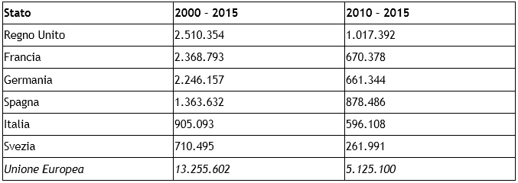**La situazione politica**

Purtroppo la riforma sembra tutt’altro che in dirittura d’arrivo. Intervenendo al dibattito, il costituzionalista **Stefano Ceccanti** ha spiegato che anche lo Jus Soli (come altri argomenti) viene usato in Senato come clava per demolire una traballante maggioranza. Ogni giorno questa perde pezzi di sostenitori in Parlamento: da qui la scelta di non porre la fiducia sulla riforma dello Jus Soli per non rischiare la crisi di Governo. Per il docente, lo scontro è di carattere pre-elettorale ed ha a che fare relativamente con la volontà di far guerra ai minori figli di immigrati, quando di far guerra all’attuale maggioranza. Futili motivi certo, giocati sulla pelle di un milione di ragazzi che studiano nelle nostre scuole e saranno il futuro anche culturale della nostra nazione. 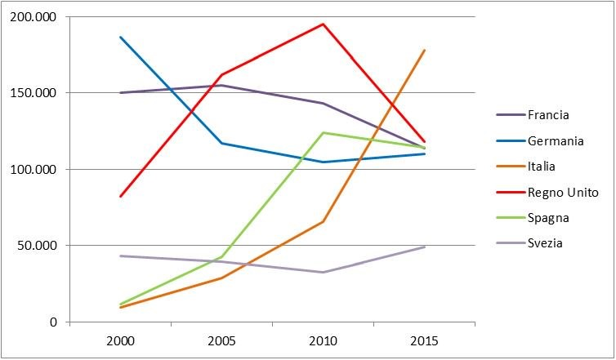Ed è proprio da un lavoro culturale di base che è necessario partire, anche per le ragioni espresse nel suo primo intervento dall’esperto **Pietro Vulpiani**, che parla di questione antropologica, identitaria: “lavoro da molti anni su questo aspetto– ha affermato con allarme – e trovo sempre più persone, pur colte e tolleranti, che in modo brusco mettono in discussione questo tipo di normativa sullo Ius soli per una sorta di gerarchizzazione dei diritti (prima gli italiani, prima i disabili, eccetera… e poi, forse…)”. E questo si accompagna ad un altro fenomeno, quello della perdita complessiva di senso e valore della cittadinanza anche per i cosiddetti nativi, gli italiani di “prima generazione”. Sarebbe interessante quindi fare questa riflessione, per capire dove si può fare un passo avanti per maturare una proficua accoglienza della legge sullo Jus soli”.

Un lavoro culturale che non può prescindere da due pilastri: la formazione, quindi la scuola e l’informazione, che tanta parte hanno nel generare visioni, significati e simboli (positivi e negativi) nella narrazione contemporanea sull’universo immigrazione. La scuola come principale luogo di mediazione culturale ha tenuto a precisare con forza **Noèmi Ranieri**, della UIL-Scuola Nazionale, e anche necessaria per costruire una risposta coerente ad una domanda di fondo: “Quale Paese vogliamo e su quali basi vogliamo costruirlo?” Jus soli, jus culturale: meglio partire da uno Jus scholae.  Un diritto-dovere all'istruzione che tutti i bambini, a prescindere dalla loro provenienza e dalla loro nascita,  possano far valere per un attivo inserimento sociale. “La scuola, l'istruzione l'inclusione il successo scolastico di tantissimi studenti provenienti da famiglie i cui diritti di cittadinanza non sono pienamente riconosciuti sono esperienze che contribuiscono a rafforzare l'identità e l'appartenenza ad un paese”. Per Ranieri “non esiste una idea di futuro condivisa e matura per i giovani , per il lavoro successiva a periodi lunghi di scolarizzazione mentre cresce la frammentazione la paura della cosiddetta sostituzione etnica (difesa della razza di orrenda memoria?) crescono insieme all'equivoco che confonde il riconoscimento di diritti acquisiti con gli sbarchi di migranti che puntano a paesi ben più solidi economicamente”. “Occorre riprendere il confronto ed arrivare al più presto all'adozione della legge sul nuovo diritto di cittadinanza da fondare sul diritto delle persone ad essere riconosciute come tali, con il loro contributo allo sviluppo sociale e civile”. Appare importante in questo momento che, i principi costituzionali che hanno a riferimento la persona e la scuola,   e sono alla base  dello Jus scholae, siano tenuti fuori dallo scontro politico. “Costruire una nuova unità attraverso la lingua, l'istruzione la storia del paese in cui si vive – ha concluso la dirigente sindacale - fa si che essere italiani sia un valore diffuso e condiviso tra tutti quelli che, attraverso la scuola lo sanno rendere più grande”. <E’ l’informazione, la comunicazione che genera “percezioni” distorte del fenomeno, che confonde i piani, che occulta le voci (i dati sulla limitata presenza delle voci della società civile nei Tg nazionali sono impressionanti), che non si sa se con il dibattito sullo Jus soli aiuta a corregge le cattive interpretazioni o, piuttosto, le alimenta>. Sono le amare riflessioni di una giornalista esperta del settore come **Paola Springhetti.**

Facile, quindi, sentirsi porre sempre le stesse domande, ha sottolineato **Giulia Perin**, avvocato ASGI: non saranno troppi gli italiani a cui “dovremmo” dare la cittadinanza? E non saranno troppi i diritti sociali che questa “concessione” richiederebbe? No, è la risposta immediata, soprattutto considerando che se manchiamo questa opportunità (tanto attesa e mai così vicina dall’essere raggiunta) per loro non ci sarà nessun altro stato giuridico che può risultare alternativo e in grado di evitare una discriminazione insopportabile.

Lo confermano le voci di chi sulla propria pelle ha vissuto e vive questa situazione: **Paula Baudet Vivanco**, dell’associazione #italianisenzacittadinanza, che dopo lunga attesa ha ottenuto quanto, in un Paese civile, dopo anni di studio e di lavoro, dovrebbe essere naturale, che richiama l’allarme su un’informazione distorta e che troppe volte fa confusione tra la cosiddetta “emergenza migranti” e la “questione cittadinanza”; **Simohamed Kaabour**, della associazione CoNNGI (Coordinamento Nazionale Nuove Generazioni Italiane), secondo il quale “la riforma serve anche a definire un percorso di integrazione che al momento non c’è”, attraverso un’opera di bonifica del linguaggio, per poter consentire un dibattito civile, accompagnata da un opera di consolidamento del potere di contrattazione. “Forse, afferma, andava fatta prima una battaglia sul diritto di voto, come accade in altri paesi”; e **Graziano Halilovich,** Presidente Roma-Onlus, che ha messo in evidenza quanta ignoranza esiste sulla vasta comunità di Romanì (presente da tempo in italia) e che senza la cittadinanza (molti sono apolidi) vive con frequenza gravi difficoltà burocratiche con tutto ciò che ne consegue sul piano dell’inserimento e dell’inclusione e sviluppo sociale. E allora la politica deve tornare, e presto, a fare il suo dovere.

Sollecitata dal presidente dell’Associazione organizzatrice dell’incontro, Nessun Luogo è Lontano, **Fabrizio Molina,** secondo cui “abbiamo l’obbligo di esercitare la speranza di ottenere un buon risultato, proprio quando il momento si fa critico, e per questo dobbiamo mettere in campo un vasto movimento di opinione che, a partire da settembre, tenga forte il punto e non faccia dimenticare i passi avanti fatti”. Molina ha lanciato un appello ai presenti: a settembre, quando si riprenderà il dibattito in Parlamento, proveremo a ritrovarci per costruire insieme un documento, o qualcosa che comunque faccia perno su chi crede che questo per cui ci battiamo sia ancora un valore fondante per la nostra democrazia. Così come #Italiasonoanchio e #italianisenzacittadinanza saranno presenti tutti i giorni al Senato per monitorare il lavoro sulla proposta di legge (o la sua assenza).

Gli hanno fatto eco **Marco Pacciotti,** del Coordinatore Forum Immigrazione PD Nazionale, che ha sottolineato quanto sia importante lavorare fino in fondo perché a supporto di questa legge ci sia uno schieramento ampio, trasversale, non di parte, perché i valori fondanti di essa non siano considerati patrimonio di una sola parte, am di tutto il Paese. Una legge perfettibile, uno Ius soli temperato e anche di molto, che non deve fare paura, e che è comunque un grande passo in avanti rispetto all’attuale situazione. Ma in questi ultimi mesi è forse mancata – lo dice con rammarico – la voce della società civile e del mondo intellettuale e dello spettacolo che si era fatto sentire con il sostegno al coordinamento dell’ITALIA SONO ANCH’IO, che aveva portato alla raccolta di 200 mila firme ed alla presentazione di un ddl di iniziativa popolare e poi all’attuale proposta di riforma. Da lì, bisogna ricominciare, sostiene Pacciotti, da quel sentire comune e provare a cambiare il paradigma sulla rappresentanza: <chi non vota non ha diritti, quindi chi vive, lavora e paga le tasse qui in Italia deve poter lavorare ed essere rappresentato>.

Gli fa eco nel suo intervento, l’On. **Andrea Maestri**: “C’è una cosa un po’ urticante ma anche sfidante che spesso ci dicono: “*Voi volete il voto degli immigrati!*” Ed io rispondo: “*Sì, vogliamo che gli immigrati che vivono, lavorano, pagano le tasse nel nostro paese abbiano anche il diritto di voto.*” E questo non perché siamo estremisti di sinistra, ma perché siamo semplicemente e limpidamente coerenti con il costituzionalismo liberale, che esprime un principio fondamentale: *no taxation whithout representation*. Non comprendiamo perché gli studenti stranieri che per esempio pagano le tasse universitarie come i loro colleghi italiani debbano essere esclusi dal voto. Siamo fedeli al principio di eguaglianza, tanto che ci abbiamo costruito intorno un partito, Possibile. Per questo siamo davvero liberi di parlare di diritti e non di privilegi e concessioni. Siamo pessimisti sulla possibilità di approvazione della legge sullo “*Ius soli*”, (molto) temperato, perché è stata collocata su un binario morto al Senato. Nondimeno dobbiamo continuare con la stessa energia il lavoro e la battaglia culturale sul tema della società multietnica, dei diritti degli italiani senza cittadinanza, che sono usciti dall’invisibilità ed oggi rivendicano giustamente dignità e riconoscimento pubblico. “È un lavoro culturale che i partiti politici hanno smesso di fare da tempo, limitandosi a declinare contenuti e linguaggi in chiave elettorale e non pienamente politica, lasciando i cittadini in balia delle semplificazioni mediatiche, soli con le loro paure, deprivati di informazione e formazione corrette, genuine, imparziali”. “Fare questo lavoro culturale e politico insieme – ha concluso Maestri - significa fare un percorso che, qualunque sia l’esito, ci arricchisce tutti e fa crescere le nostre comunità, da quelle più vicine a noi alla società complessivamente intesa. E camminare insieme nella stessa direzione è importante perché, come dice un proverbio congolese, le orme di chi cammina insieme non si cancellano mai”.

**Conclusioni.**

A fine incontro, Guglielmo Loy ha riconosciuto che il problema in sé è complesso. Nel corso degli ultimi anni l’opinione pubblica in materia di Jus soli è cambiata notevolmente: Quando come ITALIA SONO ANCH’IO si raccoglievano\ le firme per la presentazione di un ddl di iniziativa popolare in materia di voto e di cittadinanza – ha detto Loy – la gente firmava volentieri per aiutare i bambini stranieri. Erano invece molto più riluttanti a firmare a favore del voto amministrativo agli immigrati”. Un limite, certo, ma poi la situazione del sentire pubblico è peggiorata. “Non è un caso che nel 2011 oltre il 70% delle persone dichiarava di essere favorevole a questa legge, mentre oggi siamo solo al 50%”. Purtroppo, campagne mediatiche all’insegna dell*’emergenza immigrazione* non hanno aiutato a creare un clima favorevole ed oggi c’è chi alimenta la confusione mischiando i diritti dei minori stranieri ed il dramma degli sbarchi dal Mediterraneo (altrettanto importanti, ma problemi diversi). “Abbiamo promosso questa iniziativa come UIL, assieme ai nostri amici di Nessun Luogo è Lontano, per riflettere a 360 gradi, senza retorica, considerando pregi e difetti della legge, vantaggi e problemi. Dobbiamo considerare i problemi illustrati dal prof. Ceccanti: su questa legge il Governo avrebbe rischiato di cadere e oggi non appaiono esserci le condizioni per una sua rapida approvazione”. Non possiamo comunque accettare di mettere in soffitta i diritti fondamentali di questi ragazzi, a causa dell’assenza di impegno del Senato che ha tenuta bloccata la riforma per 21 mesi in I Commissione, riducendosi ad operare a fine legislatura. La UIL è e sarà al fianco di questi ragazzi e dei loro diritti e continuerà a fare campagna per l’approvazione della legge che riforma la cittadinanza”. “La legge 91/1992 è vecchia di 25 anni – ha concluso Loy: a quel tempo gli stranieri residenti erano solo 500 mila, oggi sono 10 volte di più e concorrono a produrre l’8,3% del nostro PIL: lavorano e studiano con noi, pagano le tasse e pagano parte delle nostre pensioni. Il minimo che possiamo fare è quello di eliminare ogni forma di discriminazione. La legge sulla cittadinanza è un nuovo contratto sociale tra Stato e cittadini che scommettono per il futuro dell’Italia”. E allora: appuntamento a settembre.

Scarica l’introduzione di Giuseppe Casucci <http://www.nessunluogoelontano.it/4014>

Cittadinanza



**Cosa dicono i dati sulla cittadinanza in Italia**

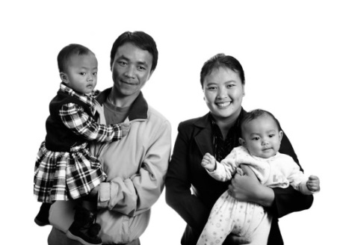di [Fabio Colombo](https://www.lenius.it/author/fabio-colombo/)

[***Lo leggo do***](javascript:void(0))

Luglio 2017- L’Italia è il paese europeo con il maggior numero di acquisizioni di cittadinanza. Ohibò. Bella questa. Dopo settimane a dirci che la legge sulla cittadinanza italiana è troppo restrittiva e bisogna cambiarla scopro non solo che molte persone la cittadinanza la stanno acquisendo ma anche che **in nessun altro paese europeo così tante persone la stanno acquisendo.** Mi aspettavo di entrare [nella tabellina Eurostat](http://ec.europa.eu/eurostat/web/products-datasets/-/tps00024) e trovare un numero di acquisizioni di cittadinanza in crescita per l’Italia, ma comunque ridotto rispetto a paesi come Francia, Germania, Regno Unito. Invece no. Il dato italiano è in crescita, ed è anche superiore a quello degli altri paesi. **Come è possibile, mi sono chiesto, che il paese con la legge più restrittiva d’Europa sia anche il paese con il maggior numero di nuovi cittadini?** Cosa significano questi dati? Davvero è così difficile prendere la cittadinanza in Italia? Perché stiamo discutendo così animatamente di [una nuova legge sulla cittadinanza](https://www.lenius.it/ius-soli-e-cittadinanza-a-che-punto-siamo/)?

Per rispondere a queste domande, ho innanzitutto approfondito i dati a disposizione, confrontando la situazione italiana con quella di altri paesi europei. Per gli step successivi ho chiesto il supporto di un esperto. Eduardo Barberis, [docente di Politiche dell’immigrazione all’Università di Urbino](https://www.uniurb.it/docenti/eduardo-barberis), mi ha aiutato a interpretare i dati, attribuendo loro significato rispetto ai contesti, alle politiche, alle scelte di vita dei migranti, e a collocare queste interpretazioni nell’animato dibattito in corso, per rispondere, con più consapevolezza, alla domanda di fondo: **perché una nuova legge sulla cittadinanza?**

È un percorso affascinante, che speriamo possiate seguire fino alla fine. **Se però avete poco tempo, riteniamo importante che sappiate che:**

Ci sono molti nuovi cittadini perché per ottenere la cittadinanza passano 12-15 anni da quando si viene regolarizzati in Italia, e 12-15 anni fa sono stati regolarizzati molti immigrati.

– Ci sono segnali che un numero crescente di immigrati prende la cittadinanza italiana per lasciare l’Italia, ed essere più libero di andare dove vuole andare.

– La questione centrale è: chi prende la cittadinanza? O, meglio, chi non la prende? Non la prende una componente specifica di immigrati: i minori, adolescenti, giovani, giovani adulti nati e cresciuti in Italia i cui genitori non hanno la cittadinanza italiana.

– Per questo gruppo è pensata la riforma della legge sulla cittadinanza. Per questo gruppo sono pensati i principi dello ius soli temperato e, soprattutto, dello ius culturae. Per riconoscere questo gruppo come parte della comunità italiana andrebbe approvata la riforma.

## 1. Acquisizioni di cittadinanza in Italia e in Europa: dati a confronto

I dati sulle acquisizioni di cittadinanza in Europa sono disponibili in modo comparato fino al 2015, e li presentiamo in questo grafico che riassume l’evoluzione degli ultimi 15 anni in alcuni paesi europei.

### ACQUISIZIONI DI CITTADINANZA IN ALCUNI PAESI EUROPEI

### I dati del 2015

Il dato più evidente, graficamente, è l’impennata delle acquisizioni di cittadinanza in Italia, in particolare dopo il 2010, a fronte di un andamento altalenante con tendenza alla decrescita negli altri paesi. Impennata che ha portata l’Italia a diventare nel 2015 **il paese con il maggior numero di nuovi cittadini in Europa: 178.035**, staccando nettamente Regno Unito, Francia, Spagna, Germania (tutti tra i 110 e i 120 mila). Di questi 178 mila nuovi cittadini italiani, ben [70 mila sono minori](http://www.ismu.org/2017/06/festa-della-repubblica-aumento-nuovi-cittadini/), quasi il 40%, che ha acquisito la cittadinanza per trasmissione, ossia dopo che uno dei due genitori l’ha ottenuta. Il 50%, circa 90 mila persone, l’ha acquisita per residenza, avendo raggiunto il requisito dei dieci anni di residenza stabile in Italia. Il 10% infine l’ha acquisita per matrimonio, sposando quindi un cittadino italiano, un dato quest’ultimo in costante calo negli ultimi anni. La ripartizione di genere è molto equilibrata, circa il 50% di maschi e il 50% di femmine.

159 mila persone sono diventate italiane avendo una cittadinanza di paesi extra Unione Europea, 19 mila sono invece i comunitari divenuti italiani nel 2015. Le cittadinanze di origine più rappresentate sono quella **albanese**(20% del totale dei nuovi cittadini), **marocchina (18%), rumena**(7%), che sono anche le tre comunità straniere storicamente più presenti nel nostro paese.

I dati italiani sono disponibili [anche per il 2016](https://www.programmaintegra.it/wp/2017/04/stranieri-in-italia-nel-2016-oltre-200mila-acquisizioni-di-cittadinanza/), ma non abbiamo ancora la comparazione con gli altri paesi europei. Ad ogni modo, il trend continua ad essere crescente (205 mila i nuovi cittadini nel 2016), e continua a riguardare molti minorenni.

### Il trend degli ultimi 15 anni

L’Italia ha anche **il tasso di crescita di acquisizioni di cittadinanza più elevato d’Europa tra il 2000 e il 2015 (+ 1.700%),** avvicinato, anche se con numeri molto minori, solo dagli altri paesi mediterranei: Portogallo, Spagna, Grecia, Cipro, con tassi di crescita tra il +500 e il + 1.000%. **Nei paesi del centro nord Europa invece le acquisizioni di cittadinanza tendono a diminuire**, con tassi particolarmente significativi in Austria (-66%), Belgio (-56%), Olanda (-44%), Germania (-41%). Eccezioni sono Regno Unito (+43%) e Svezia (+13%). Si tratta tuttavia di un’operazione arbitraria: prendendo due anni diversi si otterrebbero risultati differenti. Per questo **ha più senso parlare di cicli**. Nella maggior parte dei casi si registrano periodi di alto e periodo di basso, dentro tendenze di crescita (Italia), stabilità (Svezia), decrescita (Germania, Francia, Regno Unito).

### Il trend degli ultimi 5 anni

Se ci concentriamo sugli ultimi cinque anni, abbiamo un quadro molto più indeterminato. L’unico trend coerente è proprio quello dell’**Italia, che è l’unico paese europeo a presentare numeri in chiara e costante crescita**negli ultimi cinque anni. Tutti gli altri paesi registrano una situazione di alti e bassi (Belgio, Francia, Grecia), di relativa stabilità (Austria, Germania, Portogallo), o di diminuzione (Regno Unito, Spagna, Ungheria).

### Il rapporto nuovi cittadini / stranieri residenti

Il succo del discorso non cambia se, invece dei numeri assoluti, consideriamo un altro indicatore che viene utilizzato in questo ambito: il rapporto tra i residenti stranieri che acquisiscono la cittadinanza e i residenti stranieri in totale. L’Italia ha avuto nel 2015 un rapporto di 3,55, ossia **il 3,55% degli stranieri residenti in Italia ha acquisito la cittadinanza.** In questa classifica svettano Svezia (6,71%) e Portogallo (5,16%), seguiti a distanza da Olanda (3,60%) e, appunto, Italia. Francia, Spagna e Regno Unito sono tra il 2,2 e il 2,6% mentre la Germania è all’1,46%. Come per i dati assoluti, questo rapporto è **quasi raddoppiato in Italia tra il 2010 e il 2015**, mentre tende ad essere stabile, decrescente, o tutt’al più in leggera crescita negli altri paesi.

### Il totale dei nuovi cittadini dal 2000

L’ultimo esercizio che facciamo sui dati, che ci serve per dare un’interpretazione più completa degli stessi, è una banale somma, che considera tutti i nuovi cittadini in alcuni paesi europei negli ultimi 15 e 5 anni.

|  |  |  |
| --- | --- | --- |
| **Stato** | **2000 – 2015** | **2010 – 2015** |
| Regno Unito | 2.510.354 | 1.017.392 |
| Francia | 2.368.793 | 670.378 |
| Germania | 2.246.157 | 661.344 |
| Spagna | 1.363.632 | 878.486 |
| Italia | 905.093 | 596.108 |
| Svezia | 710.495 | 261.991 |
| *Unione Europea* | *13.255.602* | *5.125.100* |

13 milioni di (ex) stranieri sono diventati cittadini europei negli ultimi 15 anni, 5 milioni negli ultimi cinque anni. In entrambi i periodi, sono stati soprattutto Regno Unito, Francia, Germania e Spagna i principali paesi di acquisizione di nuova cittadinanza in Europa, seguite da Italia e Svezia.

## **2. Cosa significano questi dati?**

Come me, forse anche voi uscite un po’ spiazzati dalla lettura di questi dati. La legge sulla cittadinanza vigente in Italia [è considerata tra le più restrittive in Europa](https://www.lenius.it/ius-soli-cosa-succede-europa/), eppure i dati dicono che molti stranieri ottengono la cittadinanza italiana. Come mai? Come già anticipato, per la redazione di questa parte ho chiesto informazioni al prof. Barberis, esperto di politiche dell’immigrazione, che mi ha aiutato a collegare i dati ai contesti socio-economici, alle politiche e alle strategie di vita delle persone.

### I dati sono legati ai contesti e alle politiche

La prima questione, molto pragmatica, è che **la cittadinanza ha i tempi lunghi.** I dati presentati sopra sono l’effetto di flussi di almeno 5-15 anni prima, il tempo che ci vuole, in base alle diverse leggi in vigore, per “trasformare” un immigrato in un cittadino. L’Italia è un paese con una storia particolare in fatto di flussi migratori, che può essere paragonata solo a quella della Spagna. A differenza di altri paesi europei, che storicamente hanno avuto flussi di immigrazione abbastanza regolari, Spagna e Italia hanno per lungo tempo registrato flussi molto bassi, fino al **periodo a cavallo tra fine anni novanta e inizio anni duemila,** quando si è registrato un autentico boom di ingressi di stranieri. La risposta politica è stata da una parte un inasprimento delle politiche migratorie del paese (la famosa legge Bossi-Fini del 2002), dall’altra una sanatoria senza precedenti che ha portato alla regolarizzazione di circa **700 mila persone** presenti nel paese. Il boom di richieste di cittadinanza di questi anni è figlio proprio di quel boom di ingressi e regolarizzazioni. **Pensateci**: il requisito attuale per poter chiedere la cittadinanza italiana è essere residenti stabilmente nel nostro paese da almeno 10 anni. Le persone entrate in Italia a fine anni novanta hanno quindi potuto iniziare a fare domanda di cittadinanza intorno al 2007-2008. Se considerate due o tre anni di procedure burocratiche e lenti e farraginosi processi di valutazione, ecco che la curva delle acquisizioni di cittadinanza inizia ad impennarsi nel 2010. Continua poi a crescere in modo esponenziale negli anni successivi, quando cominciano a chiedere la cittadinanza quei 700 mila regolarizzati tra il 2002 e il 2004. Che magari avevano dei figli piccoli, o che nel frattempo li hanno fatti, figli che, purché minori al momento dell’acquisizione della cittadinanza del padre o della madre, hanno potuto diventare cittadini italiani anche loro. Ed ecco spiegato anche il dato dei 70 mila minori naturalizzati nel 2015. In altri paesi invece l’immigrazione è un processo più diluito nel tempo, che ha portato a dei bassi negli ultimi anni, ma che probabilmente riporterà degli alti nei prossimi. Pensiamo ad esempio al milione e passa di richiedenti asilo, di cui una buona parte divenuti rifugiati, [accolti dalla Germania tra il 2015 e il 2016](https://www.lenius.it/quanti-sono-i-rifugiati-in-italia-e-in-europa/). Trascorsi gli anni necessari per la richiesta di cittadinanza (attualmente otto, anche se dipende dai casi), è facile prevedere che ci sarà un boom di richieste di cittadinanza tedesca.

### I dati sono legati alle scelte delle persone

Ma c’è di più. Perché non sono solo le politiche a determinare gli esiti in termini di numeri e comportamenti migratori, ma sono**le strategie di vita dei migranti** stessi ad anticipare o contraddire le politiche e risultare in dati, più o meno attesi. Cosa sto dicendo? Che l’incremento delle acquisizioni di cittadinanza è dovuto anche a un mutato comportamento degli immigrati stessi, che tendono a chiederla sempre di più rispetto al passato e lo fanno, paradossalmente, **proprio per lasciare l’Italia.**

Sembra assurdo, e probabilmente lo è. [Sono circa 23 mila](https://www.istat.it/it/archivio/193771) i cittadini italiani di origine straniera che hanno lasciato l’Italia nel 2015, di cui circa la metà è rientrata al paese di origine e un’altra metà si è spostata in altri paesi Ue o extra Ue, come è il caso dei numerosi [cittadini-italiani-ex-bengalesi emigrati nel Regno Unito](http://www.migrantesonline.it/pls/siti/V3_S2EW_CONSULTAZIONE.mostra_pagina?id_pagina=18093&rifi=guest&rifp=guest). Persone che non necessariamente si sentono di aderire alla comunità degli italiani, ma che vedono nella cittadinanza **il mezzo più semplice**per raggiungere i propri obiettivi migratori.

**In Spagna,** invece, le strategie dei migranti sono state diverse, nonostante una storia migratoria simile al nostro paese, come detto sopra. A determinare la differenza nel trend sulle acquisizioni di cittadinanza dopo il 2010 sono state proprio le diverse decisioni degli immigrati. La crisi economica ha colpito molto più duro in Spagna che in Italia, soprattutto i migranti che si sono trovati letteralmente senza casa, senza lavoro e senza alcuna prospettiva di riottenerli. Così tra il 2007 e il 2012 molti hanno preferito andarsene senza arrivare a chiedere la cittadinanza.

**3. Perché, quindi, una nuova legge sulla cittadinanza?**

Ritorniamo infine al punto di partenza. I dati ci dicono che prendere la cittadinanza italiana è possibile, visto che così tante persone, sempre di più, la stanno prendendo. Ci dicono anche che i minori riescono a prendere la cittadinanza, visto che così tanti la stanno prendendo. Perché allora c’è bisogno di una nuova legge sulla cittadinanza?

Perché **il punto non è quante persone prendono la cittadinanza, ma chi la sta prendendo e, soprattutto, chi non la sta prendendo.** La stanno prendendo, abbiamo visto, anche molte persone che non necessariamente “si sentono italiane”, ma che la utilizzano come il mezzo più semplice per muoversi liberamente in Europa e nel mondo, visto che [le alternative sono ancora più complicate](http://www.linkiesta.it/it/article/2016/12/03/boom-di-richieste-di-cittadinanza-agli-immigrati-conviene-piu-del-perm/32612/) e dispendiose.

**Non la sta prendendo invece un gruppo ben definito di persone,** che è un gruppo che ci dovrebbe stare molto a cuore. Non la stanno prendendo bambini, ragazzi, giovani, giovani adulti che nascono in Italia, crescono in Italia, studiano nelle scuole e università italiane, spesso fanno da ponte tra la loro famiglia e la società italiana. È un gruppo numeroso, circa 800 mila persone secondo [le stime diffuse dalla Fondazione Leone Moressa](http://www.fondazioneleonemoressa.org/newsite/riforma-della-cittadinanza-800-mila-nuovi-italiani/), che non ottengono e non otterranno la cittadinanza tramite i loro genitori, perché i loro genitori non sono cittadini italiani e perché, se e quando lo diventeranno, non potranno trasmetterla ai figli, perché i figli saranno diventati maggiorenni. **Facciamo un caso pratico**. Un minore nato in Italia che oggi ha 10 anni può in questo momento ottenere la cittadinanza principalmente in tre modi. Per trasmissione, se almeno uno dei due genitori diventa cittadino italiano prima che lui compia 18 anni, cosa in questo caso impossibile perché se anche uno dei due genitori avanzasse richiesta di cittadinanza oggi la otterrebbe, se tutto va più che bene, fra 10-15 anni quando il nostro minore avrà 20-25 anni. Troppo tardi. La cittadinanza non sarà più trasmissibile. La seconda strada è chiedere la cittadinanza **al compimento del 18 esimo anno di età,** ma entro il 19 esimo. In questo caso, la cittadinanza viene concessa automaticamente. Questo non elimina i disagi che il minore deve subire fino ai 18 anni (gite all’estero che saltano perché non è arrivato il visto, tornei di scacchi [a cui non si può partecipare](http://www.ilpost.it/2017/05/18/scacchi-ladispoli/), e così via), ma gli consente di entrare nella vita adulta da cittadino italiano. Ci sono tuttavia due problemi. Il primo, una **carenza di informazioni**. Molti giovani perdono la finestra temporale di un anno semplicemente perché non lo sanno. Oggi capita più raramente, perché un decreto legge del 2013 voluto dall’allora ministro dell’integrazione Cècile Kyenge ha stabilito che i Comuni sono tenuti a inviare al neomaggiorenne una comunicazione apposita. Il secondo problema è che i neomaggiorenni devono dimostrare di **aver avuto residenza legale senza interruzioni** fino al raggiungimento della maggiore età. Non sempre questo requisito è facilmente dimostrabile, fosse anche per un breve periodo in cui ad esempio i genitori sono rientrati con il minore nel proprio paese, oppure non hanno comunicato un cambio di residenza, o ancora hanno chiesto in ritardo l’inserimento del minore nel proprio permesso di soggiorno. Oggi questi casi si interpretano con maggiore elasticità, ma per anni hanno rappresentato un ostacolo insormontabile per molti neomaggiorenni. La terza strada è chiederla da adulto. In questo caso, se è nato in Italia, il requisito di residenza **scende da dieci a tre anni,** con un iter comunque complicato ma certamente più breve. Se invece il minore non è nato in Italia, ma magari vi è arrivato da bambino, deve sottoporsi allo stesso iter degli stranieri arrivati da adulti. Dovrà quindi ottenere un permesso di lunga durata, risiedere stabilmente in Italia per almeno 10 anni (per dire, se si iscrive all’università, non può fare un anno di Erasmus), e poi inoltrare la domanda, che si completerà dopo un iter di altri 2-5 anni. A che età siamo arrivati? 30, 35, 40 anni e anche più. Dopo trent’anni di vita stabile nel nostro paese. Dopo aver fatto le scuole in Italia, magari l’università, magari un lavoro di ripiego perché non tutte le professioni sono accessibili ai non cittadini italiani. Dopo aver speso un sacco di soldi per ottenere e rinnovare continuamente i permessi. Dopo aver vissuto decine, centinaia di situazioni in cui **si è sentito trattare come uno straniero**, uno che non può partecipare a tutti i momenti della vita di una comunità.

È a questo ragazzo che dobbiamo pensare quando immaginiamo una nuova legge sulla cittadinanza. Al suo presente, al suo e al nostro futuro.

**Società**

**I costi e i benefici per l’Italia della politica di accoglienza**

L’Ue può attrezzarsi per fronteggiare l’emergenza profughi ma non può pensare che il nostro Paese diventi una gigantesca Calais europea

[di Roberto Sommella](http://www.corriere.it/opinioni/17_luglio_20/i-costi-benefici-l-italia-38df8d06-6c9a-11e7-adf5-09dddc53fe2d.shtml) <http://www.corriere.it/>

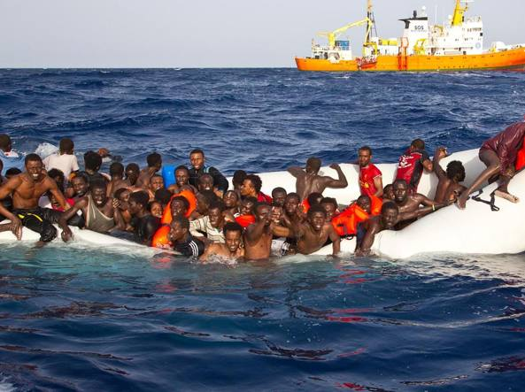[***Lo leggo do***](javascript:void(0))

Che il nostro paese sia fondamentale per le operazioni di salvataggio dei migranti, lo dicono gli stessi numeri forniti dalla Commissione Europea. Nel 2016 le navi delle Ong che operano nel Mediterraneo Centrale hanno effettuato il 22% di tutti i salvataggi avvenuti nell’area. Ma chi si sporca di più le mani sono appunto la Marina Italiana e la Polizia di Frontiera (26%) e la Guardia Costiera italiana (20%), che insieme hanno condotto poco meno della metà dei salvataggi. I soccorsi da parte dei mercantili sono calati all’8% del totale, mentre le operazioni Ue Triton e Sophia hanno contato per il 25%. Inutile dire cosa accadrebbe se l’Italia interrompesse queste operazioni e chiudesse i porti. C’è qualcuno che può sostituirci?

**Evidentemente no.** Come è chiaro che, comunque vada a finire la ripartizione dei richiedenti asilo in Europa, occorre analizzare i pro e i contro dell’immigrazione, nel tentativo di permettere a tutti di farsi un’idea sui costi, immediati, e i benefici, a lungo termine, dell’integrazione.

**Partiamo dai numeri, che sono quelli che contano di più per l’opinione pubblica**. Tra il 2000 e il 2010, raccontano le statistiche delle Nazioni Unite, in Europa sono arrivati in media 1.200.000 immigrati su un totale di 500 milioni di abitanti dell’Unione. Fa poco più dello 0,2% della popolazione complessiva. C’è stato un picco, nel 2015, quando ne arrivarono circa un milione solo in Germania, come periodi di stasi durante la crisi dell’euro. Non si tratta di un’invasione. A patto che tutti facciano però la loro parte, a cominciare dai paesi dell’est Europa, per finire con la Francia, inflessibile nel rispedire a Ventimiglia decine di migranti perché non sono rifugiati. Sono molte le incongruenze. Pensate che a Cona, minuscolo centro del veneziano di 190 anime sono ospitati 1.500 rifugiati, il triplo di quelli accolti in Estonia, presidente di turno dell’Unione, che peraltro per le proporzioni è un paese tra i più solidali.

**Ma l’Italia non è l’Estonia**. Secondo i dati Unhcr, lo scorso anno nel nostro paese Italia sono giunte oltre 180 mila persone: tutti concordano che quest’anno si batterà il non invidiabile record. E in 5.022 hanno invece perso la vita nel Mediterraneo. Il nodo vero è quello delle richieste d’asilo, perché sono gli estensori sono tutti da noi, in virtù delle regole di Dublino. Su 160.000 richiedenti, presenti in Italia e in Grecia, solo l’11% è stato ricollocato nell’Ue a fine aprile 2017 ai sensi del piano del Presidente della Commissione Europea, Jean-Claude Juncker. E sono solo quattro (quattro) i migranti minori non accompagnati ricollocati, a fine maggio del 2017, nei paesi europei. Gli orfani poi sono un dramma nel dramma. Tra gennaio 2011 e dicembre 2016 sono sbarcati in Italia 62.672 minori abbandonati a se’ stessi, provenienti principalmente da Eritrea, Egitto, Gambia, Somalia, Nigeria e Siria. Il loro numero è però cresciuto di sei volte tra il 2011 (4.209) e il 2016 (25.846); secondo Save The Children, ormai un migrante su sei è minorenne e spesso «diventa» invisibile perché si riaffida ai trafficanti, cercando di arrivare al Nord. In questo buco nero, tra il 2011 e il 2016, è finita la maggioranza dei 22.586 minori soli sbarcati in Italia.

**Anche i costi dell’accoglienza sono impressionanti**. Secondo le cifre del ministero dell’Economia del 2016 l’Italia ha speso tre miliardi e 300 milioni di euro, di cui 3 miliardi di parte corrente. Queste cifre sono chiaramente destinate a salire per l’anno in corso. Ma sul piatto della bilancia va messo anche l’apporto che gli stranieri forniscono all’economia. I contributi Inps versati dai lavoratori stranieri nelle casse dell’Istituto di previdenza sono pari a circa 8 miliardi di euro. L’Inps, sempre secondo gli ultimi dati disponibili del Tesoro, ha un attivo da questi contributi di 4,5 miliardi di euro a fronte delle pensioni erogate sempre in favore dei lavoratori non italiani. Importante anche la parte fiscale. L’imponibile totale generato dai redditi dei lavoratori stranieri in Italia è di 45,6 miliardi di euro (dati del Tesoro del 2015) che ha generato 6,6 miliardi di euro di Irpef pagata.

**L’Unione Europea rappresenta il 7% della popolazione mondiale, produce il 25% del Pil globale e offre il 50% del welfare planetario.** L’Europa è quindi miglior posto dove vivere: può attrezzarsi per fronteggiare questa emergenza ma non può pensare che l’Italia diventi una gigantesca Calais europea o peggio una Ellis Island dove si resta all’infinito.

**Boeri: "Dagli immigrati un punto di Pil in contributi". Il centrodestra lo attacca**

Il presidente dell'Inps alla Camera sottolinea che il sistema pensionistico italiano ha bisogno dei "migranti regolari". "Ogni anno i contributi a fondo perduto degli immigrati valgono circa 300 milioni di entrate aggiuntive nelle casse dell'Istituto". Sulla natalità: non sono i bonus a far crescere i bebè

[***Lo leggo do***](javascript:void(0))

Il Presidente dell’INPS Tito Boeri

**(**<http://www.repubblica.it/>**) Milano, 20 luglio 2017** - "Gli immigrati regolari versano ogni anno 8 miliardi contributi sociali e ne ricevono 3 in termini di pensioni e altre prestazioni sociali, con un saldo netto di circa 5 miliardi per le casse dell'Inps". Così il presidente dell'Inps, Tito Boeri, in audizione in commissione d'inchiesta sui migranti alla Camera è tornato su un tema a lui caro, che era stato anche al centro della presentazione del rapporto annuale Inps. Solo pochi giorni fa, infatti, Boeri aveva rimarcato che senza i lavoratori dall'estero in 22 anni si avrebbero 35 miliardi in meno di uscite, ma anche 73 in meno di entrate. Insomma, il saldo sarebbe di dover [sopportare un costo di 38 miliardi](http://www.repubblica.it/economia/2017/07/04/news/porte_chiuse_agli_immigrati_boeri_ci_costerebbe_38_miliardi_-169891511/).  
Oggi Boeri, da funzionario che ha come prima missione garantire le pensioni che l'Inps deve erogare, ha approfondito il concetto. Ha riconosciuto che i contributori netti di oggi, un domani dovranno riscuotere le loro prestazioni e faranno parte della platea dei pensionati. Ma ha poi specificato che "in molti casi i contributi degli immigrati non si traducono in pensioni", ricostruendo che "sin qui gli immigrati ci hanno 'regalato' circa un punto di Pil di contributi sociali a fronte dei quali non sono state erogate delle pensioni. E ogni anno questi contributi a fondo perduto (ovvero versati negli anni ma mai ritirati in forma di pensioni, ndr) degli immigrati valgono circa 300 milioni di entrate aggiuntive per le casse dell'Inps". Per i numeri e gli "studi scientifici", dunque, l'impatto degli immigrati sul sistema fiscale non può che esser positivo, ha rimarcato Boeri. E ha poi spiegato che in base alle ispezioni, dei lavoratori stranieri "uno su tre risultava clandestino nel periodo 2013 - 2015. La regolarizzazione dei lavoratori immigrati ha portato in passato ad una emersione permanente nel tempo di lavoro altrimenti svolto in nero. Le nostre analisi sulle sanatorie del 2002 e del 2012 documentano che l'80% degli immigrati era un contribuente alle casse dell'Inps anche nei cinque anni dopo la regolarizzazione". Da Boeri è arrivata una risposta implicita anche a coloro che - con variegate sfumature - sostengono il concetto che gli stranieri "rubano" il lavoro agli italiani. "I lavoratori che sono stati regolarizzati con le sanatorie non hanno sottratto opportunità ai loro colleghi", ha rimarcato il presidente dell'Inps sottolineando che il cosiddetto effetto di "spiazzamento" (ovvero il mettere fuori mercato degli uni rispetto agli altri) "è molto piccolo e riguarda unicamente i lavoratori con qualifiche basse. Non ci sono invece effetti per i lavoratori più qualificati, né in termini di opportunità di impiego né di salario". Anzi, ha poi argomentato, "esiste un gap salariale tra migranti e nativi di circa il 15 per cento a sfavore dei migranti" e ancora: "Proprio mentre aumenta tra la popolazione autoctona la percezione di un numero eccessivo di immigrati, abbiamo sempre più bisogno di migranti che contribuiscano al finanziamento del nostro sistema di protezione sociale". Presa di posizione che non poteva non suscitare reazioni, a cominciare dal senatore leghista Roberto Calderoli per il quale Boeri ha detto "una bugia contraddetta dai numeri forniti dallo stesso Boeri incrociati con quelli forniti dall'Istat: se da una parte la percentuale di giovani immigrati che pagano regolari contributi previdenziali è salita al 35%, dall'altra la percentuale di nostri giovani che non hanno un lavoro è intorno al 40%, questo significa semplicemente che i giovani immigrati hanno tolto il lavoro ai giovani italiani che sono costretti ad andarsene all'estero in cerca di opportunità professionali". Ironizza sui social la responsabile della comunicazione di Forza Italia, Deborah Bergamini: "Inps = Istituto nazionale di previdenza stranieri? No, perché a legger Boeri viene il dubbio...". Anche di natalità si è parlato alla Commissione, e anche in questo caso l'analisi di Boeri è stata secca: "Non sono i bonus temporanei a cambiare la propensione degli italiani a riprodursi", ha detto affermando che "il contributo degli immigrati regolari al sistema previdenziale italiano rimarrebbe fondamentale anche nel caso in cui venissero introdotte delle politiche efficace per l'aumento del tasso di fecondità delle donne italiane".

**Sbarchi**

**Migranti, il traffico umano verso l’Italia che vale 400 milioni all’anno**

Diversi studi mostrano come il divieto di migrare alimenti il fiorente business del trasbordo di immigrati. Un po’ come accadeva con gli alcolici ai tempi di Al Capone

[***Lo leggo do***](javascript:void(0)) 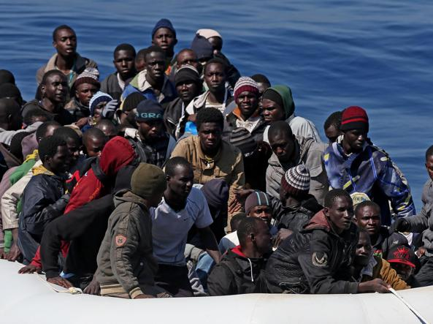di Federico Fubini , <http://www.corriere.it/>

##### Milano, 18 luglio 2017 - All’inizio della Grande depressione, Al Capone incassava circa 60 milioni di dollari l’anno dalla produzione e vendita clandestina di alcolici. È l’equivalente di 800 milioni attuali e per ogni cent il boss sapeva esattamente chi ringraziare: i membri del Congresso che nel 1919 avevano votato il diciottesimo emendamento, quello che vietava di distillare e distribuire alcol in America e apriva così l’era del proibizionismo. La mafia aveva ricevuto un monopolio in dono.

##### L’industria criminale

È inutile cercare un Al Capone nel grande traffico clandestino di questi anni, quelli di persone dirette in Italia. Non esiste quel boss, perché fra l’Africa e il mare se ne trovano a centinaia. Tutti più piccoli del capo mafia di Chicago, ma altrettanto feroci. Una stima del Corriere fissa in almeno 400 milioni di dollari i ricavi da contrabbando e estorsione legati al flusso di migranti e rifugiati fino al punto di sbarco dalla Libia. Si tratta di un calcolo provvisorio e per difetto, perché non tiene conto delle tangenti ai posti di blocco e del lavoro forzato a cui decine di migliaia di persone sono soggette durante il viaggio. Quella cifra però pone una domanda ai partiti in Italia e ai governi in Europa: qual è il diciottesimo emendamento in questa tragedia? Deve esistere da qualche parte un proibizionismo che alimenta le mafie attraverso il deserto e il mare, impone sofferenze ai migranti e costi evitabili ai Paesi che li ricevono. L’assenza di canali d’accesso legali e sorvegliati per chi vuole cercare lavoro in Europa ha prodotto un’industria criminale da (almeno) 400 milioni l’anno. Anziché proteggere l’Italia, quel divieto alimenta gli sbarchi e accresce la pressione sulle coste.

##### I costi delle rotte

La stima si basa su ciò che si conosce dei costi di viaggio e del fenomeno, feroce e diffuso, dei sequestri lungo la strada. Un quadro delle spese per arrivare a imbarcarsi emerge per esempio dalle interviste condotte nei mesi scorsi da Medici per i diritti umani (Medu). Quest’ultima è un’agenzia indipendente sostenuta dall’Unione europea e della Open Society Foundation, che ha chiesto a mille rifugiati quanto avessero versato ai trafficanti. Come mostra il grafico in pagina, le cifre variano ma il costo medio dall’Africa occidentale sembra attorno a 825 dollari dall’origine fino al barcone; dall’Africa orientale, è più caro: in media attorno ai 3.750 dollari. Le due rotte non hanno la stessa intensità. La via orientale è quella di chi viene da Eritrea, Somalia, Sudan o persino dal Bangladesh, nel complesso poco meno del 25% delle persone sbarcate in Italia nel 2016. Su circa 200 mila rifugiati quest’anno, il prelievo imposto su di loro dai trafficanti per il trasporto può avvicinarsi a 190 milioni di dollari. A questi si aggiungono circa 125 milioni estorti per le rotte dall’Africa occidentale. Da Paesi come Mali, Senegal, Gambia, Costa d’Avorio o Nigeria arriveranno con tutta probabilità quest’anno almeno 150 mila persone, in base del primo semestre 2017. Per loro i costi sono inferiori, ma su numeri più alti. In totale l’estorsione sui percorsi fino all’imbarco frutta così almeno 315 milioni di dollari. Ovviamente, senza contare il costo della «protezione» da versare a più riprese alle bande armate locali lungo la strada. Scrive Mark Micallef, autore di un rapporto per la «Global Initiative against Transnational Organized Crime»: «Migranti e rifugiati sono semplicemente divenuti una materia prima da sfruttare per i gruppi armati che esercitano il controllo di fatto sul territorio libico».

##### Il riscatto

Un aspetto raccapricciante nell’industrializzazione dei traffici riguarda i sequestri in viaggio. Molte migliaia di persone sono già state catturate in questi anni e torturate fino a quando i familiari nel Paese d’origine non hanno pagato. Risulta da una recente indagine fra 2.700 rifugiati da parte dell’Organizzazione mondiale delle migrazioni, un’agenzia Onu, che il 52% degli uomini e il 33% delle donne erano stati catturati lungo la rotta in Africa. Spesso si chiede alle persone di telefonare a casa mentre vengono tormentate con cavi elettrici, per far sentire le urla ai familiari ed estorcere un riscatto. Secondo il rapporto di Micallef, per il rilascio i sequestratori chiedono fra tremila e cinquemila dollari. In base ai numeri noti, potrebbero dunque passare di mano in questo modo altri 80 milioni l’anno.

##### Proibizionismo

Siamo così a 400 milioni e ovviamente non è finita. Un riflesso delle sevizie subite nel viaggio emerge nel numero crescente di persone che in Italia ottengono per questo motivo il permesso per «protezione umanitaria» (diversa dal diritto d’asilo): sono stati quasi ventimila nel 2016, di cui almeno la metà proprio a causa dei traumi subiti lungo la strada. È dunque probabile che sia loro che anche il 60% dei richiedenti asilo ai quali viene negata qualunque tutela — sono migranti economici — non affronterebbero mai la rotta libica se esistessero canali d’accesso regolamentati. Magari con visti a tempo (e pagati) per cercare lavoro, vincolati ad accordi di rimpatrio con il Paese d’origine e possibilità di riconoscimento biometrico della persona. L’Italia allora vedrebbe crollare gli sbarchi. Dopotutto anche Franklin Delano Roosevelt, nel 1933, festeggiò la fine proibizionismo con un Martini corretto al Gin.

**Approfondimenti**

**Stranieri in patria. D’altri. The story two years later\***

[**GUSTAVO DE SANTIS**](http://www.neodemos.info/?author_name=gustavo&ID=360)[**, SALVATORE STROZZA**](http://www.neodemos.info/?author_name=salvatore-strozza&ID=114), [www.neodemos.info](http://www.neodemos.info) [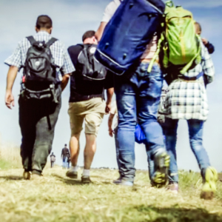](http://www.neodemos.info/wp-content/uploads/2017/07/Strozza_desantis_art.jpg)

[***Lo leggo do***](javascript:void(0))

Alle questioni demografiche è difficile guardare con il distacco e con la memoria storica che pur sarebbero necessari per capire meglio i problemi, le possibili soluzioni e i loro tempi, comunque lunghi. E, nell’ambito delle questioni demografiche, le migrazioni costituiscono forse il nervo più scoperto, almeno in tempi moderni, probabilmente perché riguardano il nostro sentimento di appartenenza, e quindi anche il senso stesso della nostra esistenza, e perché riflettono la nostra istintiva paura dell’ignoto e del diverso. Ma anche, diciamocelo, perché c’è chi queste paure le alimenta, per fini politico-elettorali.

Prendiamoci allora un momento di riflessione per capire meglio il fenomeno, il che significa però, lo anticipiamo subito, riconoscerne la complessità: i contorni del problema sono sfumati e cambiano continuamente, e le semplici dicotomie (noi-loro; dentro-fuori), se mai hanno avuto un senso, lo stanno perdendo sempre più. In soli due anni, o quasi, dalla prima versione di quest’articolo le riflessioni proposte risultano sostanzialmente confermate, con dinamiche che si sono consolidate, qualche novità, e certe considerazione in fase di evoluzione, in particolare sull’importanza delle varie componenti dei flussi migratori provenienti dall’estero.

**Uno sguardo d’insieme**

Le migrazioni sono sempre esistite, e sono sempre state forti: le Americhe (non solo quella del Nord), si sono popolate, dal ‘500 in poi, per l’arrivo e l’insediamento degli Europei; le città hanno sempre avuto un [saldo naturale](http://www.neodemos.info/glossary/saldo-naturale/) negativo (più morti che nati), ma nonostante questo sono molto cresciute, e assorbono oggi più della metà della [popolazione](http://www.neodemos.info/glossary/popolazione/) mondiale, per il continuo afflusso di migranti, a breve e a lungo raggio; guerre, persecuzioni e sconvolgimenti naturali (tellurici, climatici, ecc.) hanno sempre avuto una coda di fughe di massa, con riallocazioni, a volte temporanee ma spesso definitive, di ampie fette di [popolazione](http://www.neodemos.info/glossary/popolazione/).

Cosa è cambiato, dunque, in questi ultimi anni? Intanto, l’informazione: sappiamo prima e più facilmente che cosa avviene, in Italia e nel resto del mondo; e il resto del mondo sa di noi. Sa, in particolare, che siamo ricchi (con un Pil pro capite che, rispetto ai paesi di provenienza può facilmente essere 10 o 20 volte più alto) e può rapidamente stimare i potenziali vantaggi economici di una [migrazione](http://www.neodemos.info/glossary/migrazione/). Poi sono cambiati i mezzi di trasporto: con minor spesa, sarebbe possibile oggi muoversi rapidamente e con facilità da un punto all’altro del continente. Qui il condizionale è però d’obbligo, perché di fronte a un’accresciuta facilità “tecnica” della mobilità si trova invece un’accresciuta difficoltà “politica”: i controlli alle frontiere, nati all’ingrosso un secolo fa, con lo scoppio della prima guerra mondiale, sono da allora diventati sempre più capillari e stringenti.

Poi è cambiato il mondo: non ci sono più spazi vuoti da occupare più o meno liberamente. (beh, a dire il vero, più spesso semi-vuoti, da occupare a danno di popolazioni indigene sparsamente insediate e poco organizzate). Il miliardo di abitanti del pianeta del 1800 (circa) si è moltiplicato per sette, e in tutti i paesi del mondo, o quasi, prevale ormai la sensazione del “siamo già troppi così, non c’è posto per altri”. Questo cambiamento è stato causato dalla “transizione demografica”, ossia dalla riduzione della mortalità e poi della [fecondità](http://www.neodemos.info/glossary/fecondita/), che, in tutto il mondo, ha prodotto intanto la crescita del numero di abitanti, e poi, tipicamente un’ondata di ringiovanimento della [popolazione](http://www.neodemos.info/glossary/popolazione/), seguita però, a una cinquantina danni di distanza, dall’invecchiamento e, in prospettiva, dal decremento demografico. Solo che queste ondate non sono state sincrone nei vari paesi: per l’Italia e l’Europa nel suo complesso, la fase di invecchiamento e potenziale declino è già iniziata; il vicino oriente, l’America Latina, l’Africa mediterranea e quasi tutta l’Asia sono di qualche anno indietro rispetto a noi, e la loro [popolazione](http://www.neodemos.info/glossary/popolazione/) in età attiva è ancora in crescita, sia pur rallentata; l’Africa sub-sahariana è in piena espansione. Infine, i tempi dei cambiamenti sono accelerati: le crisi economiche e politiche possono colpire quasi da un giorno all’altro, e nuove emergenze (economiche o umanitarie) appaiono ormai spesso, e all’improvviso.

**L’emergenza umanitaria**

L’emergenza umanitaria degli ultimi tre anni (2014-2016), ad esempio, è stata particolarmente forte, con un totale di oltre 500 mila persone sbarcate sulle coste italiane (figura 1) e migliaia di morti nel Mediterraneo.

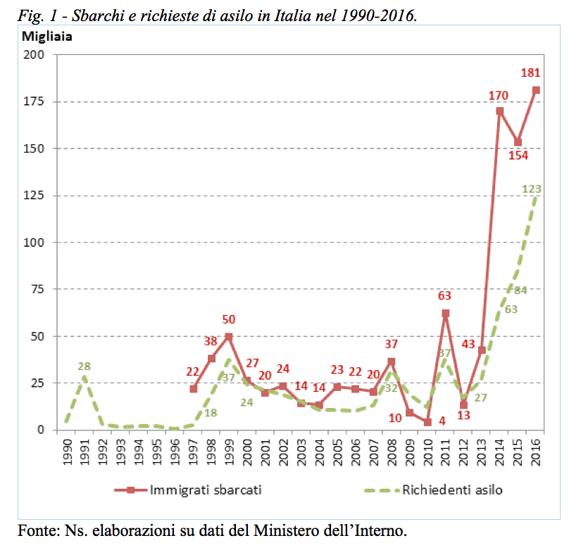I dati provvisori relativi alla prima metà del 2017 confermano il perdurare di questa emergenza: il numero delle persone salvate in mare e sbarcate sulle nostre coste è del 10% maggiore di quello registrato nello stesso periodo del 2016, anno che a sua volta aveva fatto registrare il massimo assoluto. Per trovare una crisi internazionale di proporzioni più o meno simili bisogna risalire ai primi anni ‘90 e alla guerra civile nella ex Iugoslavia. Ma lì gli spostamenti sono stati prevalentemente terrestri, e l’Italia ha avuto un ruolo solo marginale nell’accoglienza dei profughi (furono concessi nel periodo 1992-94 circa 40 mila permessi di soggiorno per motivi umanitari, con possibilità di svolgere attività lavorativa, a cittadini della ex Iugoslavia). Poco prima di allora, nel 1991, fortissima è stata l’ondata migratoria arrivata dall’Albania, con le navi cariche di migranti attraccate nei porti di Brindisi e di Bari. Ma si trattava, in quel caso, di quelli che oggi definiremmo migranti economici. Complessivamente arrivarono in 40-50 mila, una parte fu distribuita tra le province italiane, un’altra parte rimpatriata. In migliaia richiesero lo status di rifugiato che solo in pochissimi casi fu concesso. Ma il flusso non si arrestò e annualmente continuarono ad arrivare decine di migliaia di albanesi, un’immigrazione silenziosa, lontana dal clamore delle cronache, che a seguito delle ripetute regolarizzazioni (se ne contano otto a partire da quella lanciata alla fine del 1986) ha portato il numero di residenti in Italia a sfiorare le 500.000 persone alla fine del 2013 (successivamente sceso a meno di 450.000 per effetto delle acquisizioni della [cittadinanza](http://www.neodemos.info/glossary/cittadinanza/) italiana) e a collocare la comunità albanese al secondo posto nella graduatoria per numerosità dei gruppi stranieri residenti in Italia. La figura 1 evidenzia una correlazione piuttosto stretta tra il numero di sbarchi e il numero di richiedenti asilo (il coefficiente di correlazione lineare è pari a 0,93). Complessivamente, dal 1997 al 2016, si contano quasi 950 mila persone sbarcate in Italia, un po’ meno di 600 mila richiedenti asilo e un totale di 210 mila riconoscimenti di una qualche forma di protezione (42 mila rifugiati secondo la Convenzione di Ginevra, 112 mila protezioni umanitarie e 56 mila protezioni sussidiarie), su 507 mila casi esaminati. Le cifre non cambiano di molto se l’attenzione è estesa indietro nel tempo fino al 1990 (cioè se il periodo considerato è 1990-2016): le richieste di asilo salgono a 641 mila e le concessioni a 214 mila su un totale di quasi 550 mila domande esaminate. Senza dubbio evidente è invece il cambiamento registrato a partire dal 2011, cioè a seguito delle cosiddette “primavere arabe”. In soli sei anni le domande di asilo sono state oltre 350 mila (il 55% degli ultimi 27 anni) con una progressione davvero notevole: fino al 2013 non avevano mai superato le 40 mila richieste annue, ma negli ultimi tre anni sono cresciute da oltre 63 mila a quasi 84 mila prima (nel 2015) e a più di 123 mila poi (nel 2016). Quelli degli ultimi tre anni sono numeri senza dubbio elevati, che hanno spinto il governo italiano ad adottare con decretazione d’urgenza (decreto-legge n. 13/2017, noto come decreto Minniti-Orlando, convertito nella legge n. 46/2017), disposizioni volte ad accelerare i tempi di esame delle pratiche di asilo (ed è un bene), anche a scapito dei diritti dei richiedenti (e questo certamente non va bene). Va ricordato però che l’Italia in passato è stata poco coinvolta in questi problemi e solo negli ultimi anni si è trovata ad affrontarli, essendo diventata, insieme alla Grecia, una delle principali destinazioni del flusso di persone che attraverso il Mediterraneo cercano di approdare in Europa. Ancora pochi anni fa, nel periodo 2010-14, ad esempio, ai paesi dell’UE28 sono arrivate quasi 2 milioni di domande di asilo, di cui meno di 160 mila in Italia (l’8% del totale). Fino a qualche anno fa i richiedenti asilo si dirigevano prevalentemente verso altri paesi europei, tanto che in Italia nel periodo 1990-2014 abbiamo accolto in media appena 6.000 persone all’anno, tra rifugiati e beneficiari di protezione umanitaria o sussidiaria. Negli ultimi due anni ci sono state complessivamente più di 200 mila richieste e quasi 65 mila riconoscimenti concessi su un totale di oltre 160 mila domande esaminate. Certamente qualcosa è cambiato, questo non vuol dire che solo di recente siamo diventati paese di immigrazione, né tantomeno che l’immigrazione sia costituita solo da richiedenti protezione internazionale e irregolari.

**Più immigrazione “normale” che sbarchi e rifugiati**

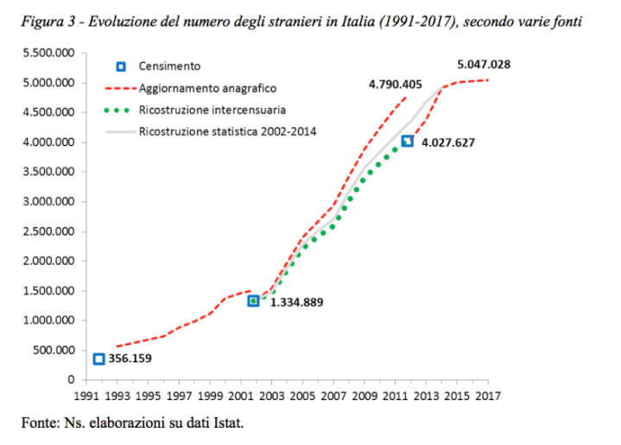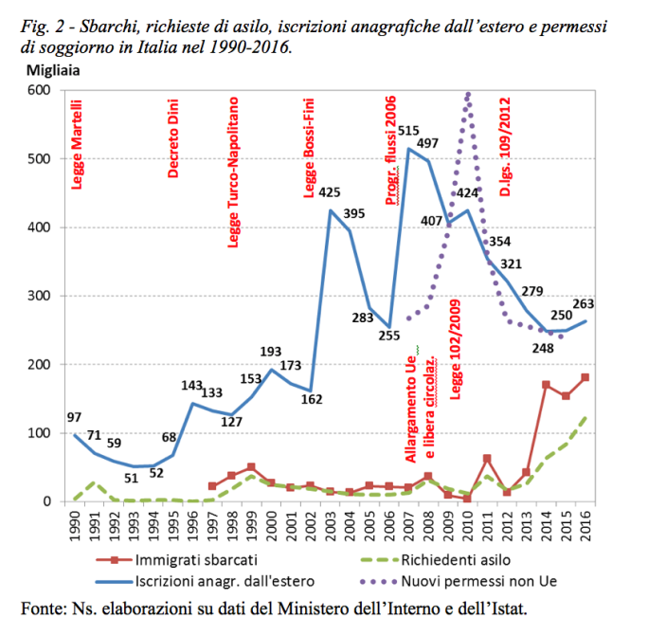Gli immigrati che arrivano sulle carrette del mare sono giustamente oggetto di un’attenzione continua da parte dei mass media. Rischiano la loro vita per raggiungere l’Europa, e già in migliaia sono morti nel Mediterraneo. Spesso sono richiedenti asilo e hanno bisogno di aiuto e assistenza immediati. Numerosi sono anche i minori non accompagnati (nel 2016 ne sono arrivati via mare quasi 26 mila). Sbarchi e richieste di asilo, nonostante la grande copertura mediatica che viene loro riservata, non sono però i fenomeni numericamente prevalenti, nel quadro migratorio complessivo. Quantomeno, non costituiscono l’unica faccia di un fenomeno certamente più articolato per categorie e caratteristiche dei soggetti coinvolti.

La figura 2 ci aiuta a capire che sbarchi e richieste di asilo non sono la componente più importante neppure oggi, in questo periodo di grande emergenza, e meno ancora lo sono se allarghiamo l’orizzonte indietro agli ultimi decenni. L’immigrazione che sempre ha prevalso, e che ancora prevale, è quella che segue altre vie: la più tipica delle quali è quella o dei cittadini comunitari, ad esempio dalla Romania o dalla Polonia, che hanno diritto di muoversi liberamente sul nostro territorio, oppure degli “overstayers”, persone cioè che sono entrate in Italia con un visto temporaneo (ad esempio per studio o per turismo) e che poi sono rimaste, per cercare di costruire qui la loro vita. Favorite in questo dal nostro frequente ricorso a sanatorie e cambi di legislazione, come in parte ricordato nella stessa Figura 2. Limitando l’attenzione ai cittadini non UE, si può notare che soltanto negli ultimi due anni le motivazioni riconducibili alla protezione internazionale abbiano assunto un peso rilevante, per quanto non maggioritario, all’interno dei nuovi permessi di soggiorno (il 28,3% nel 2015 e intorno al 42% nel 2016, valore provvisorio e relativo ai soli maggiorenni). Ma facciamo un lungo passo indietro. È dal 1973 che l’Italia, che per un secolo era stata un importante paese di emigrazione, si è trasformata (anche) in un paese di immigrazione. All’inizio prevalevano i ritorni degli italiani precedentemente emigrati, soprattutto in Europa, ed espulsi dal mercato del lavoro con la crisi dei primi anni ’70, e poi, poco a poco, hanno preso il sopravvento gli arrivi di stranieri. La novità del fenomeno ha creato anche non poche difficoltà di misurazione, che sono state però progressivamente affrontate e (quasi) superate, benché le varie fonti parlino ancora linguaggi diversi.

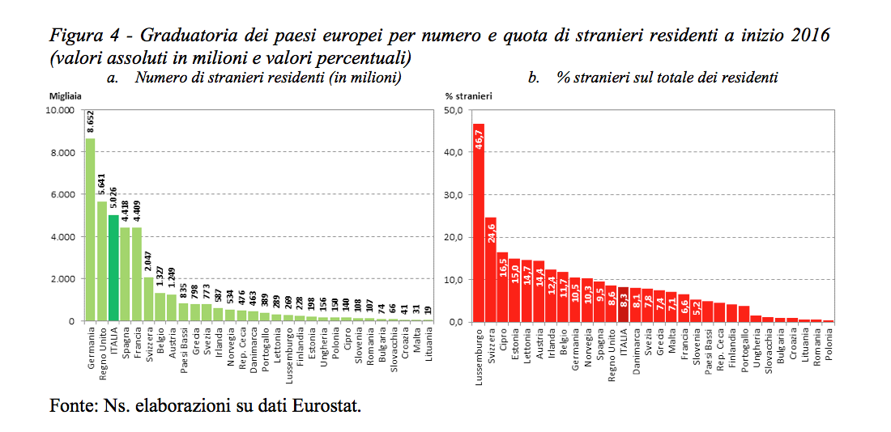Se ci riferiamo all’[anagrafe](http://www.neodemos.info/glossary/anagrafe/), si contano oggi oltre 5 milioni di stranieri iscritti (figura 3), che corrispondono a più dell’8% del totale dei residenti. Non è poco, ma non è un record in Europa (figura 4a e

4b): per incidenza sulla [popolazione](http://www.neodemos.info/glossary/popolazione/) complessiva ci battono non soltanto due “fuoriclasse” come Lussemburgo (oltre 45% di stranieri) e Svizzera (quasi 25%), ma anche paesi comparabili a noi per dimensione demografica, come Germania, Spagna e Regno Unito (figura 4b). Ma questi numeri non dicono tutto: gli stranieri in Italia sono un po’ più dei 5 milioni dell’[anagrafe](http://www.neodemos.info/glossary/anagrafe/). Ci sono ancora oltre 400 mila stranieri con regolare [permesso di soggiorno](http://www.neodemos.info/glossary/permesso-di-soggiorno/), ma non iscritti in [anagrafe](http://www.neodemos.info/glossary/anagrafe/), e ci sono pure gli irregolari, il cui numero è ignoto per definizione, ma che si possono stimare nell’ordine di meno di 450 mila (ISMU, 2017). In totale si sfiorano i 5,9 milioni al 2016.

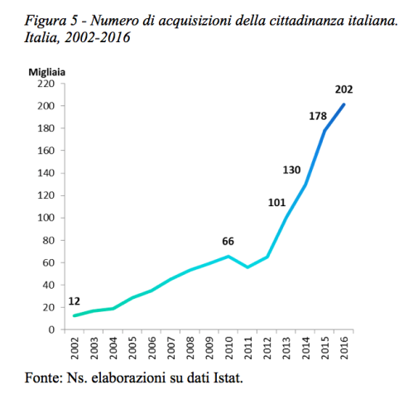Forse si potrebbe però continuare a contare: eh già, perché è (relativamente) facile attribuire un’etichetta giuridica di italiano o straniero a una persona, ma la realtà è spesso assai più sfumata. Abbiamo anche oltre 1,3 milioni di italiani “per acquisizione” (in passato prevalentemente per matrimonio, ma ormai sono più numerose le acquisizioni per residenza ultradecennale, oltre che quelle dei minori per trasferimento della [cittadinanza](http://www.neodemos.info/glossary/cittadinanza/) dai genitori diventati italiani e dei giovani neo-maggiorenni – figli di stranieri, ma nati e residenti da sempre in Italia; figura 5) e oltre 400 mila figli di coppie miste, che sono italiani a tutti gli effetti legali, ma che sono nondimeno portatori di una certa parte di “innovazione”, o “alterità” a seconda di come la si vuol guardare (figura 6).  E c’è anche un numero imprecisato di figli di coppie “non più miste”: coppie, cioè, formate in origine da italiani e stranieri, ma nelle quali il partner straniero ha successivamente (anche grazie al matrimonio) acquisito la [cittadinanza](http://www.neodemos.info/glossary/cittadinanza/) italiana. Insomma, nonostante la legislazione orientata (prevalentemente) verso lo *ius sangiunis*, crescono i nuovi italiani (nel 2016 più di 200 mila in più) e il collettivo complessivo della [popolazione](http://www.neodemos.info/glossary/popolazione/) straniera e di origine straniera supera ormai i 7,5 milioni di persone. Tra queste i cittadini di paesi terzi (non UE) titolari di un [permesso di soggiorno](http://www.neodemos.info/glossary/permesso-di-soggiorno/) per una qualche forma di protezione internazionale sono una piccola minoranza: 155 mila ad inizio 2016, pari al 2% dell’intero collettivo, al 3% dei residenti e a meno del 4% dei titolari di permesso. Si tratta senza dubbio di una prospettiva differente da quella fornita dalla lettura dei flussi migratori recenti.

**Gli stranieri e noi**

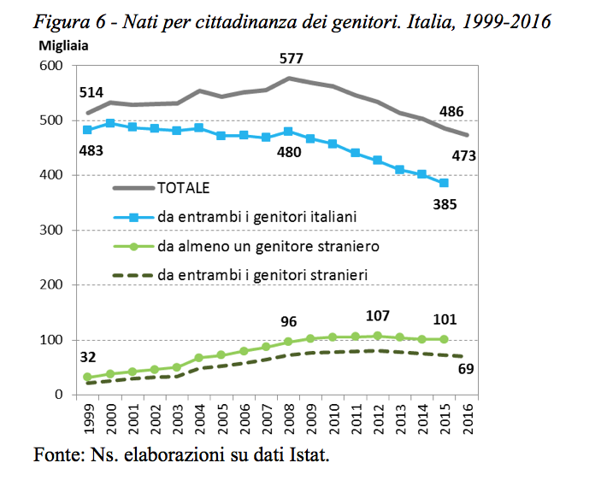È chiaro che la presenza straniera in Italia ha moltissime facce, che non possono essere tutte trattate in questa sede, ma che meritano grande attenzione. Limitiamoci ad alcune delle più evidenti. La prima è che l’arrivo degli immigrati ha in certa misura compensato la nostra bassa natalità e rallentato il processo di invecchiamento della [popolazione](http://www.neodemos.info/glossary/popolazione/) italiana (Gesano e Strozza 2011; Strozza e De Santis 2017). Ignorando la componente “intermedia” di cui si è parlato prima (italiani con origine straniera – che comunque, se considerati, rafforzerebbe le argomentazioni che stiamo qui portando, di contributo al minor invecchiamento) e limitandoci ai soli stranieri veri e propri, possiamo dare un’occhiata alla piramide per età dei residenti in

Italia all’inizio del 2017 (figura 7). Ebbene, si vede chiaramente che la base sarebbe ancora più stretta, e l’ingrossamento nelle età adulte meno marcato (mentre più accentuano il declino delle età adulte più giovani), se non fosse per la presenza degli stranieri. La loro età media è infatti molto minore (34 anni, contro i 46 degli italiani “doc”), per la quasi assoluta mancanza (per ora) di stranieri anziani in Italia (meno del 4%).

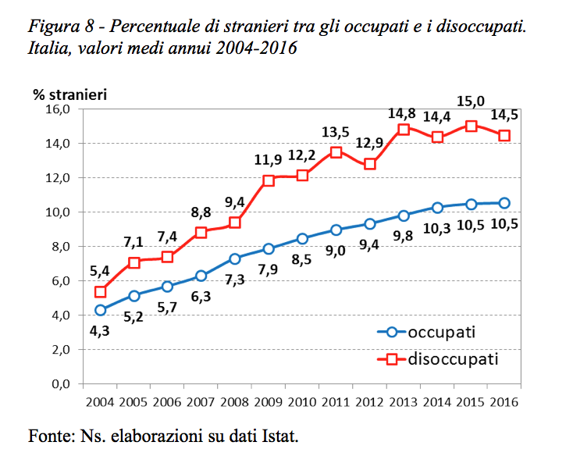Per ragioni anagrafiche, quindi, gli stranieri praticamente non compaiono tra i pensionati (e, per ragioni legislative, sono comunque spesso destinati a perdere i soldi che hanno versato in contributi: si veda il rapporto annuale INPS 2016), e sono poco presenti anche tra i beneficiari di cure mediche o ospedaliere, ma sono invece robustamente presenti, e in crescita, tra coloro che lavorano (e pagano tasse e contributi), anche se spesso in posizioni lavorative più deboli (più precarie e a reddito più basso). Questa loro maggiore precarietà spiega anche la loro sovra-rappresentazione tra i disoccupati (figura 8).

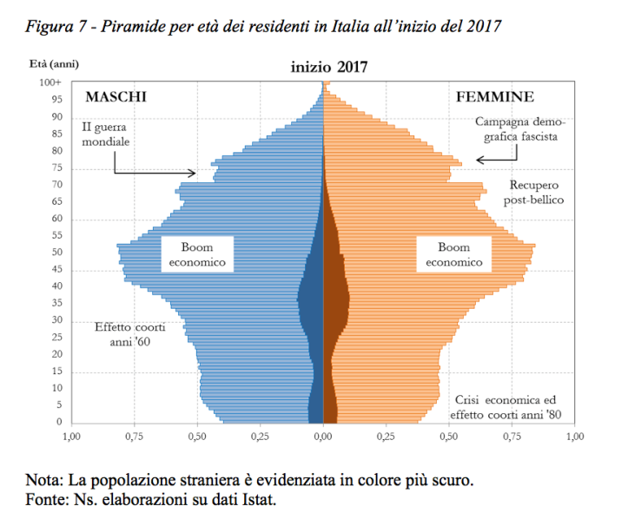 In ogni caso, il bilancio anche solo economico della loro presenza è per l’Italia largamente positivo: la Fondazione Moressa (2015; 2016), ad esempio, ha stimato per gli ultimi anni un saldo attivo per lo stato italiano di alcuni miliardi di euro attribuibile alla presenza straniera. Infatti, nel 2012 a fronte di circa 16,5 miliardi di entrate pubbliche (tra imposte, tasse e contributi), la spesa pubblica a favore degli stranieri (comprensiva di tutte le voci: sanità scuola, servizi sociali, casa, giustizia, Ministero degli Interni e trasferimenti) è stata di “appena” 12,6 miliardi. Anche negli anni successivi il saldo costi-benefici è rimasto ampiamente positivo (nel 2014 di 2,2 miliardi). Per valutare l’impatto dei flussi migratori sul proprio bilancio, INPS ha fatto una simulazione ipotizzando la chiusura totale delle frontiere e confrontando le poste di bilancio ottenute con quelle corrispondenti al caso in cui i flussi in entrata fossero rimasti per l’intero periodo di proiezione (2018-2040) uguali a quelli pre-crisi (INPS 2017, p. 131-132). L’Istituto è quindi arrivato a stimare un effetto dovuto allo stop all’immigrazione (per lavoro) di segno negativo (la diminuzione del gettito contributivo è risultata maggiore della diminuzione della corrispondente minore spesa per prestazioni pensionistiche) e crescente nel tempo, che raggiungerebbe nel 2040 un importo cumulato pari a oltre l’1,8% del Pil. Un altro elemento economico a sostegno dell’immigrazione che è (anche) un bel business per noi – ma è un vantaggio di cui, a quanto pare, non sappiamo (o non vogliamo) renderci pienamente conto. Riuscire a governare l’immigrazione forzata e quella per lavoro e ricongiungimento familiare, creando le condizioni per la piena integrazione dei migranti e dei loro discendenti, appare una sfida impegnativa che l’Italia e l’Europa hanno l’obbligo di accettare, non solo per motivi umanitari, ma forse ancora di più per garantirsi adeguate ed equilibrate condizioni di sviluppo futuro. L’approvazione del disegno di legge Zampa su “Disposizioni in materia di protezione dei minori stranieri non accompagnati” (legge n. 47/2017) appare un segnale positivo che va nella giusta direzione.